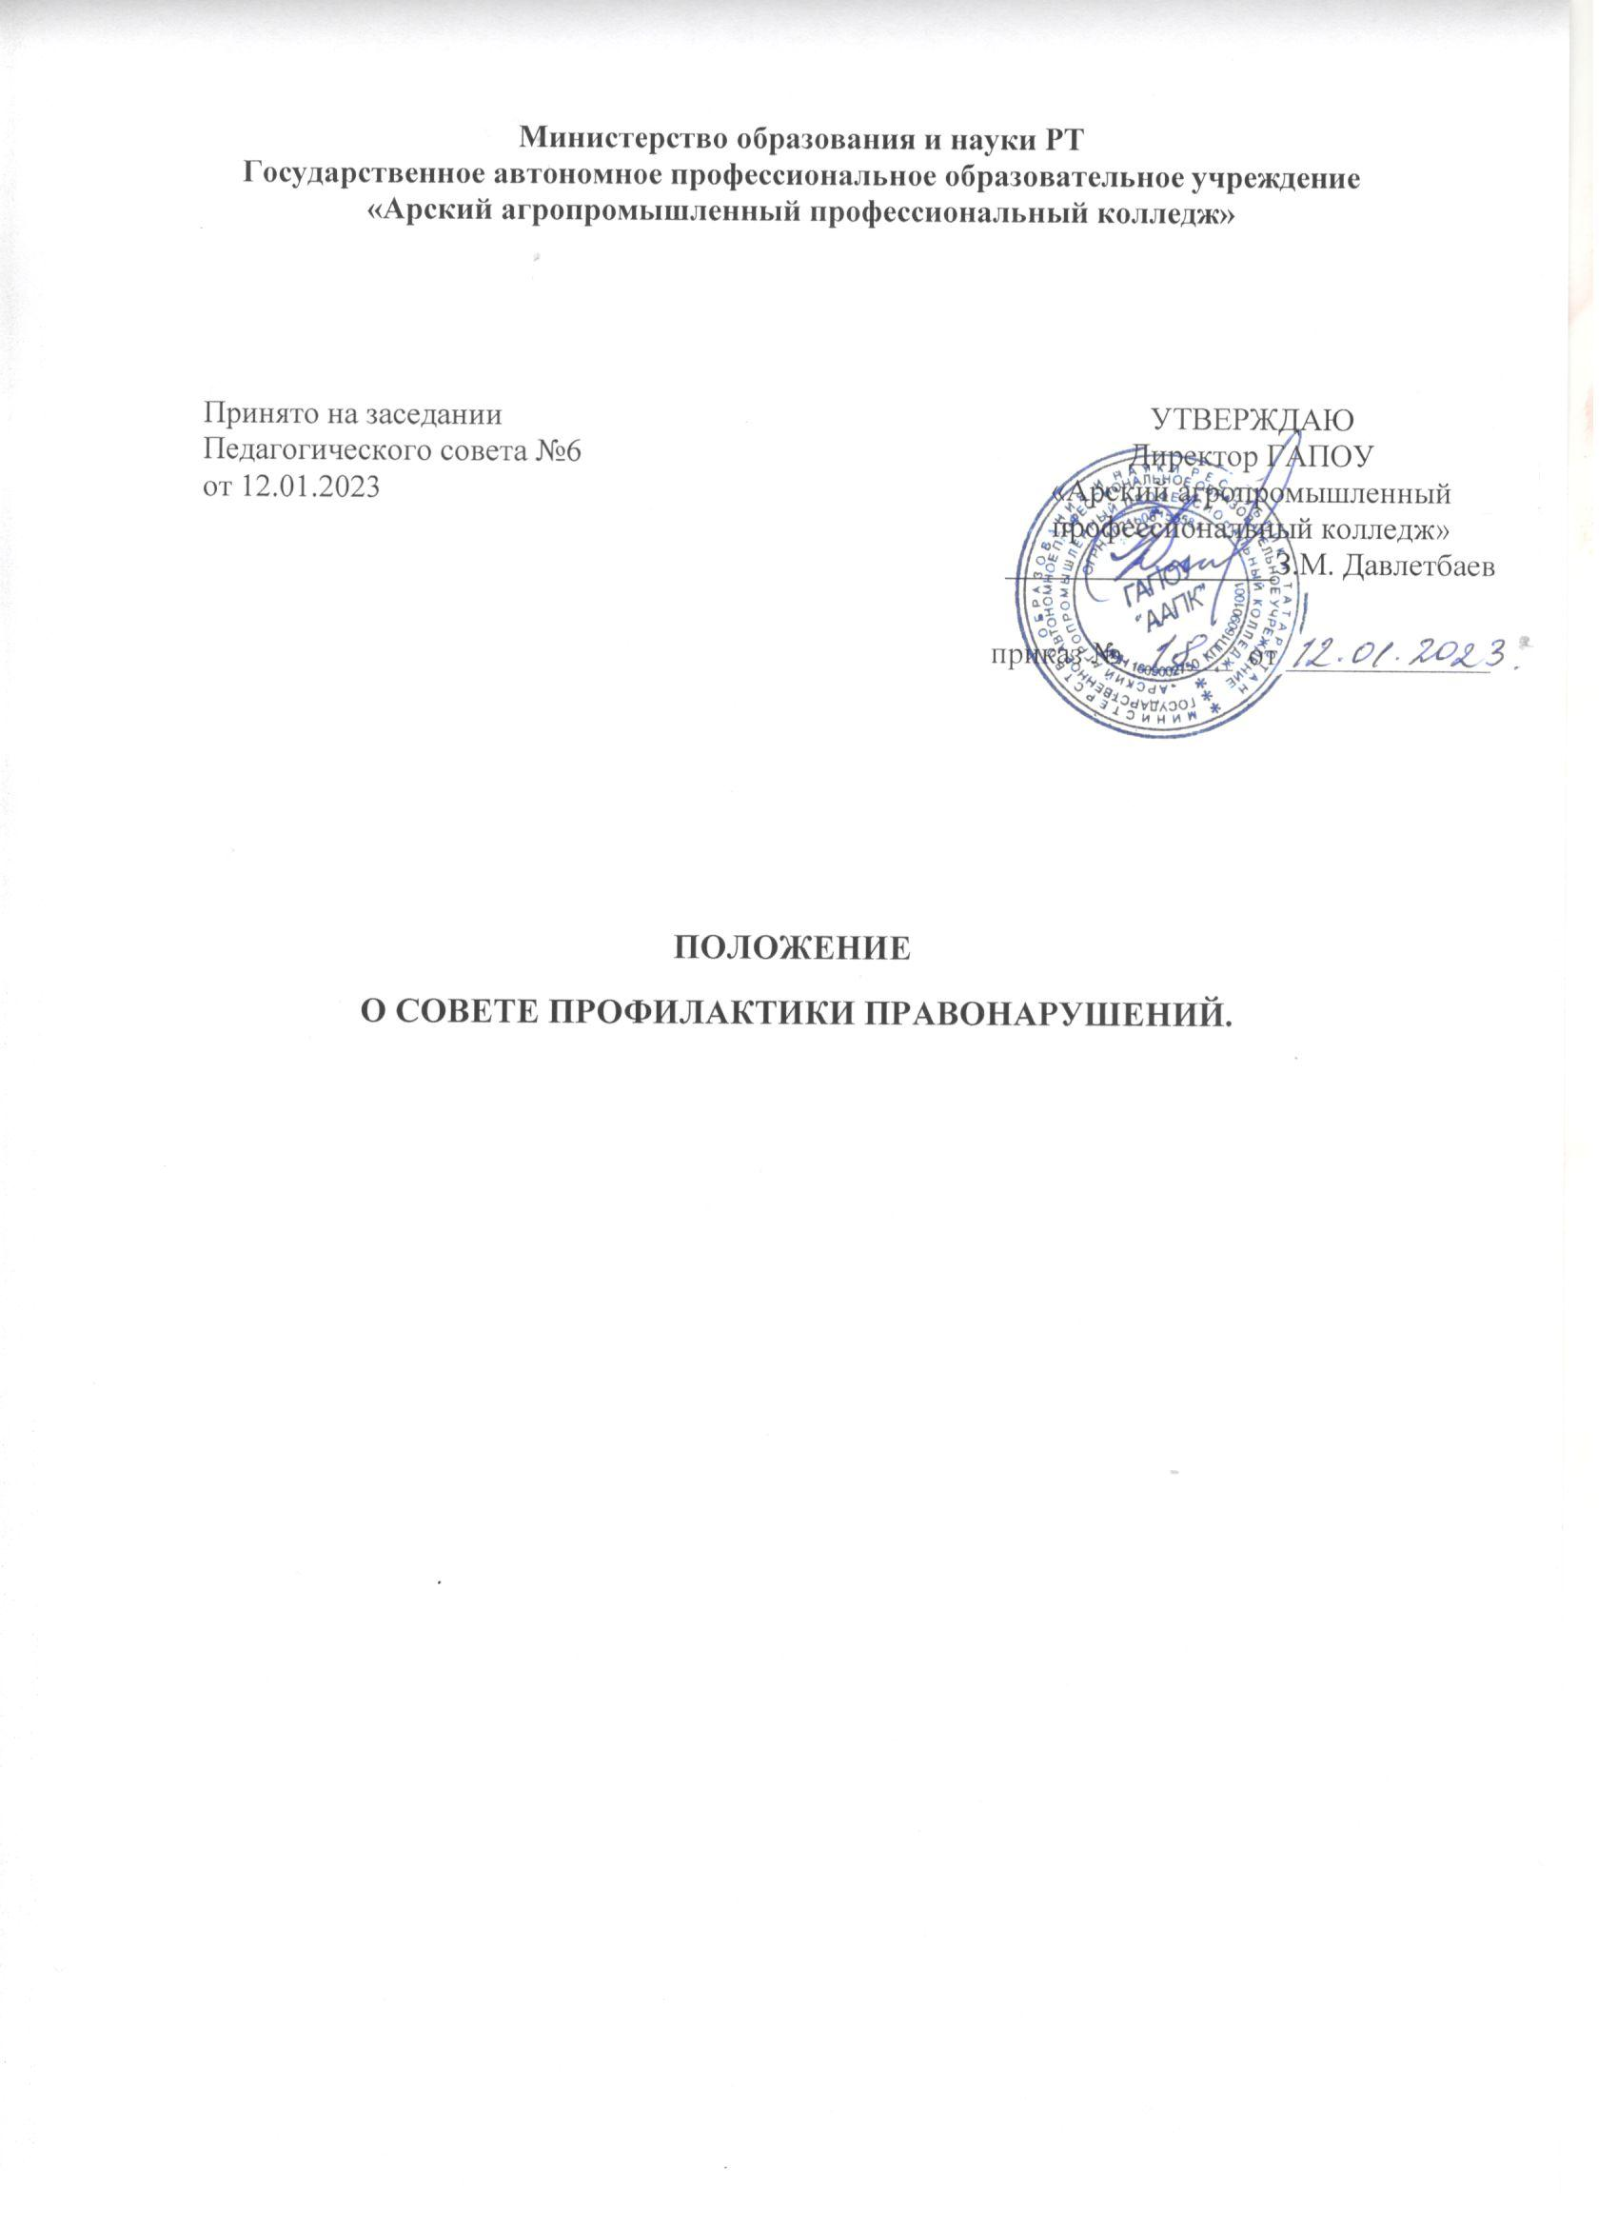
Положение о Совете профилактики правонарушений обучающихся Государственного автономного профессионального образовательного учреждения «Арский агропромышленный профессиональный колледж» (ГАПОУ «Арский агропромышленный профессиональный колледж») составлено в соответствии с Конституцией Российской Федерации, Федеральным законом от 29.12.2012 №273-Ф3 «Об образовании в Российской Федерации», Федеральным законом от 24.06.1999 №120-ФЗ «Об основах системы профилактики безнадзорности и правонарушений несовершеннолетних», Федеральным законом от 24.017.1998 №124-ФЗ «Об основных гарантиях прав ребенка в Российской Федерации», Уставом ГАПОУ «Арский агропромышленный профессиональный колледж», локальными актами ГАПОУ «Арский агропромышленный профессиональный колледж ».
Составители:
Давлетбаев З.М. - директор ГАПОУ «Арский агропромышленный профессиональный колледж»
Валиева Л.Х. - заместитель директора по учебно-воспитательной работе ГАПОУ «Арский агропромышленный профессиональный колледж »
Усманова З.И. - педагог-психолог ГАПОУ «Арский агропромышленный профессиональный колледж»

1.
1.Общие положения
- Совет профилактики правонарушений обучающихся Государственного автономного профессионального образовательного учреждения «Арский агропромышленный профессиональный колледж» (далее - колледж) является постоянно действующим коллегиальным органом управления.
- Совет профилактики правонарушений обучающихся (далее - Совет) создается для осуществления единого подхода к решению проблем профилактики безнадзорности и правонарушений несовершеннолетних, защиты их прав и законных интересов.
- Совет призван объединить усилия педагогического коллектива, родительской общественности, психологической службы колледжа в создании единой системы профилактики безнадзорности, пропусков занятий без уважительной причины, сохранения координации деятельности педагогического коллектива с работой различных структур и общественных организаций, работающих с детьми и подростками.
- Решения и рекомендации Совета являются основополагающими в организации работы педагогического коллектива по проблеме и профилактике безнадзорности и правонарушений, защиты прав обучающихся колледжа.

- Цели и задачи Совета
  - Цель деятельности Совета профилактики - предупреждение социально опасных явлений (правонарушения, антиобщественных действий) и укрепление учебной дисциплины среди обучающихся колледжа.
  - Главными задачами Совета являются:
- разработка и осуществление комплекса мероприятий по профилактике правонарушений, алкоголизма, наркомании, токсикомании и безнадзорности среди студентов;
- разъяснение действующего законодательства, прав и обязанностей
несовершеннолетних обучающихся и их законных представителей;
- проведение просветительской деятельности по данной проблеме;
- проведение индивидуально-групповой воспитательной работы с обучающимися девиантного поведения;
- организация работы с неблагополучными и проблемными семьями, защита прав детей из данной категории семей;
- содействие родителям в вопросах воспитания и обучения детей, оказание влияния на условия воспитания в семье;
- определение причин отклонения в поведении и развитии, а также индивидуальных психологических особенностей у несовершеннолетних обучающихся колледжа;
- определение форм и методов социально-педагогической работы, способы решения личных и социальных проблем обучающихся;
- защита прав и представление интересов обучающихся в различных конфликтных ситуациях с участием как физических, так и юридических лиц.

3.Состав Совета
  - Состав Совета утверждается приказом директора колледжа. В состав комиссии входят: председатель, заместитель председателя, ответственный секретарь и члены комиссии.
Председателем Совета является директор колледжа, ответственным секретарем - заместитель директора по учебно-воспитательной работе, отвечающий за ведение документации, подготовку и организацию заседаний комиссии.
  - В состав Совета также входят наиболее опытные преподаватели колледжа, заместители директора, педагог-психолог, воспитатели колледжа. В его состав по согласованию могут входить представители других учреждений и ведомств: местных органов исполнительной власти, органов внутренних дел, социальной защиты населения, представители комиссии по делам несовершеннолетних и защите их законных прав (далее - КДНиЗП).

- Права и функции Совета
  - Совет имеет право:
    - Давать индивидуальные и коллективные рекомендации преподавателям, родителям, опекунам по вопросам коррекции поведения несовершеннолетних обучающихся и проведения профилактической работы с ними.
    - Выносить для обсуждения на Совет классных руководителей, общие родительские собрания информацию о состоянии проблемы правонарушений несовершеннолетних.
    - Ходатайствовать перед КДНиЗП о принятии мер общественно- административного воздействия в установленном законом порядке в отношении обучающихся и их родителей (лиц их заменяющих).
  - К функциям Совета относятся:
- выявление обучающихся, склонных к нарушению дисциплины, норм морали и прав;
- вовлечение студентов с отклонениями в поведении и развитии в различные виды социально-значимой деятельности и обеспечение успеха в ней;
- влияние на формы и методы семейного воспитания (в случае жестокого обращения с детьми - статья 56 УК РФ);
- приглашение на профилактическую беседу родителей, оказания помощи, защиты прав студента, направление (при необходимости) информации о неблагополучии в семье в КДНиЗП и орган опеки и попечительства территориального органа управления образованием;
- рассмотрение отчётов классных руководителей по выполнению Федерального Закона «Об основах системы профилактики безнадзорности и правонарушений несовершеннолетних»;
- заслушивание несовершеннолетних и их законных представителей за невыполнение или нарушение Устава колледжа, Правил внутреннего распорядка обучающихся, Правил проживания в общежитии и иных локальных нормативных актов;
- информирование Педагогического совета колледжа о работе Совета и принятых
решениях.

5.Категория лиц, в отношении которых проводится профилактическая работа
- Профилактическая работа проводится в отношении обучающихся, допускающих:
- нарушение Устава колледжа, Правил внутреннего распорядка обучающихся, Правил проживания в общежитии;
- пропуски занятий без уважительной причины;
- наличие более 2 академических задолженностей по итогам промежуточной аттестации;
- состоящие на учете в КДНиЗП;
- употребление спиртных напитков в общественных местах;
- появление в коллеже или в общежитии колледжа в состояние алкогольного, наркотического или токсического опьянения;
- появление в колледже и (или) общежитии колледжа с наркотическими, токсическими или алкогольными веществами;
- повреждение собственности колледжа и личной собственности обучающихся, преподавателей, сотрудников;
- физическое и нравственное насилие над обучающимися, преподавателями, сотрудниками;
- сквернословие, аморальные и оскорбительные жесты;
- нарушение санитарных норм в помещениях колледжа и общежития колледжа и прилегающих территориях.
  - Совет организует и проводит индивидуальную профилактическую работу с родителями или лицами, их заменяющими, в случае неисполнения ими своих обязанностей по воспитанию детей, контролю за их обучением.

- Порядок работы Совета
  - Совет по профилактике правонарушений:
- изучает и анализирует состояние правонарушений и преступлений среди обучающихся, состояние воспитательной и профилактической работы, направленной на их предупреждение;
- рассматривает личные дела обучающихся - нарушителей порядка;
- осуществляет контроль поведения подростков, состоящих на учете в КДНиЗП и соответствующих службах органов внутренних дел;
- выявляет трудновоспитуемых обучающихся и родителей, не выполняющих своих обязанностей по воспитанию детей, сообщая о них в соответствующие службы органов внутренних дел;
- вовлекает обучающихся, склонных к правонарушениям, в спортивные секции, в волонтерское движение, художественную самодеятельность;
- осуществляет профилактическую работу с неблагополучными семьями, обсуждая поведение родителей, не выполняющих своих обязанностей по воспитанию детей и ставя (в необходимых случаях) вопрос о привлечении таких родителей к установленной действующим законодательством ответственности перед соответствующими государственными и общественными организациями;
- заслушивает классных руководителей о состоянии работы по укреплению дисциплины и профилактике правонарушений;

- выносит проблемные вопросы для обсуждения на Совет классных руководителей и принятия решений руководством колледжа;
- ходатайствует перед Советом классных руководителей, КДНиЗП о снятии с учета студентов, исправивших свое поведение.
  - Совет рассматривает вопросы, отнесенные к её компетенции, на своих заседаниях, проходящих не реже одного раза в месяц (кроме экстренных случаев).
6.3.Заседания протоколируются ответственным секретарем Совета.
- При разборе личных дел вместе с обучающимися приглашаются его классный руководитель и родители.
- Работа Совета планируется на учебный год.
План работы обсуждается на заседании комиссии и утверждается директором колледжа.
- Свою работу Совет проводит в тесном контакте с правоохранительными органами и другими заинтересованными структурами.

- Механизм постановки на внутренний учёт и снятия с учёта
студентов и их семей
  - Одним из направлений работы по ранней профилактике дезадаптации, девиантного поведения обучающихся является постановка Советом их на внутренний учёт.
  - Постановка обучающихся на внутренний учёт проводится в целях:
- предупреждения безнадзорности, беспризорности, правонарушений и антиобщественных действий несовершеннолетних;
- обеспечения защиты прав и законных интересов несовершеннолетних;
- своевременного выявления детей и семей, находящихся в социально опасном положении или группе риска по социальному сиротству;
- оказания социально-психологической и педагогической помощи несовершеннолетним с отклонениями в поведении, имеющими проблемы в обучении;
- оказания помощи семьям в обучении и воспитании детей.
  - Основаниями для постановки на внутренний учёт несовершеннолетних в соответствии со статьями 5, 6, 14 Федерального Закона «Об основах системы профилактики безнадзорности и правонарушений несовершеннолетних» являются:
- непосещение или систематические пропуски занятий без уважительных причин (в количестве 36 часов и более);
- неуспеваемость студента по учебным предметам;
- социально-опасное положение:
а) безнадзорность или беспризорность;
б) бродяжничество или попрошайничество;
- употребление психоактивных и токсических веществ, наркотических средств,
спиртных напитков, курение;
- участие в неформальных объединениях и организациях антиобщественной
направленности;
- совершение правонарушения до достижения возраста, с которого наступает
уголовная ответственность.
- систематическое нарушение внутреннего распорядка колледжа (невыполнение домашнего задания, отказ от работы на занятии, постоянное отсутствие учебника и тетради,

разговоры на занятии и др.);
- систематическое нарушение дисциплины в колледже (драки, грубость, сквернословие и др.) и Устава колледжа.
  - Основания для постановки на внутренний учёт семьи, в которой родители (законные представители):
- не исполняют обязанностей по воспитанию, обучению и (или) содержанию своих
детей;
- злоупотребляют наркотиками и спиртными напитками;
- отрицательно влияют на поведение несовершеннолетних, вовлекают их в противоправные действия (преступления, бродяжничество, попрошайничество, проституцию, распространение и употребление наркотиков, спиртных напитков т.д.);
- допускают в отношении своих детей жестокое обращение;
- имеют детей, находящихся в социально опасном положении и состоящих на учёте в образовательной организации;
- состоят на учёте в КДНиЗП.
  - Порядок постановки на внутренний учёт или снятия с учёта.
    - Решение о постановке на внутренний учёт или снятии с учёта принимается на заседании Совета по заявительному принципу. Инициатива подачи заявления о постановке обучающегося на внутренний учёт может принадлежать родителям (законным представителям) обучающегося, классному руководителю, педагогу-психологу.
    - Для постановки несовершеннолетнего и (или) семьи на внутренний учёт секретарю Совета не позднее, чем за три дня до заседания представляются следующие документы:
- заявление об оказании помощи по вопросам, входящим в компетенцию Совета;
- представление Совета о постановке несовершеннолетнего на учет;
- характеристика несовершеннолетнего;
- акт обследования материально-бытовых условий семьи (при необходимости);
- справка о профилактической работе с несовершеннолетним, подготовленная классным руководителем и его родителями (законными представителями);
  - На заседании Совета обсуждается и утверждается план индивидуальной профилактической работы с несовершеннолетним и его родителями (законными представителями), определяются сроки выполнения намеченных мероприятий и ответственные лица.
  - Педагог-психолог ведёт журналы учёта студентов и семей, состоящих на внутреннем учёте и учёте в КДНиЗП.
  - Для снятия несовершеннолетнего и (или) семьи с внутреннего учёта предоставляется информация ответственного лица, назначенного решением Совета, о выполнении плана индивидуальной профилактической работы с несовершеннолетним и его родителями (законными представителями) с обязательными результатами работы и предложениями по дальнейшему сопровождению.
  - Основаниями для снятия с внутреннего учёта являются:
- позитивные изменения, сохраняющиеся длительное время (не менее 6 месяцев), указанных в настоящем положении обстоятельств жизни обучающегося;
- окончание обучающимся колледжа;
- смена места жительства и перевод в другую образовательную организацию;

- данные о снятии несовершеннолетнего, его родителей с учёта в КДНиЗП;
- а также другие объективные причины.
  - На заседание Совета по вопросу снятия с внутреннего профилактического учета несовершеннолетнего приглашаются родители. Родители подписываются под решением Совета о снятии с учета несовершеннолетнего.

- Порядок и сроки проведения индивидуальной профилактической работы
  - Индивидуальная профилактическая работа в отношении несовершеннолетних, их родителей (законных представителей) проводится в сроки, необходимые для оказания социальной и иной помощи несовершеннолетним, или до устранения причин и условий, способствовавших безнадзорности, беспризорности, правонарушениям или антиобщественным действиям несовершеннолетних, или наступления других обстоятельств, предусмотренных законодательством Российской Федерации.
  - Педагогом-психологом совместно с классным руководителем разрабатывается план профилактической работы с данным несовершеннолетним.
  - На обучающегося заводится учетная карточка, которая ведется педагогом- психологом, с привлечением (по необходимости) других служб, в чьи обязанности входит работа с данной категорией несовершеннолетних.
  - Обо всех результатах контроля несовершеннолетнего классным руководителем или педагогом-психологом ставятся в известность родители.
  - В случае отказа родителей от предлагаемой колледжем помощи, не занимающихся проблемами ребенка, Совет выносит решение об обращении с ходатайством в КДНиЗП:
- о рассмотрении материала в отношении родителей (законных
представителей), не выполняющих свои обязанности по содержанию, воспитанию или обучению несовершеннолетнего;
- об административных мерах воздействия на родителей несовершеннолетнего и самого несовершеннолетнего, уклоняющихся от выполнения Федерального закона «Об образовании в Российской Федерации»;
- о постановке студента на учет в КДНиЗП.
8.6 К ходатайству прилагаются следующие документы:
- характеристика на несовершеннолетнего;
- выписка из протокола заседания Совета;
- общая справка о проведенной профилактической работе с несовершеннолетним и его семьей.

- Документация Совета
  - Приказ о создании Совета.
  - Журнал протоколов заседаний.
  - Информационно-статистические материалы.

